Ребята, мы с вами уже узнали многое о крае, в котором живем.
В 4 четверти мы будем, говорит о нашем городе Братска.
Предлагаю вам нарисовать герб нашего города.
Образец.
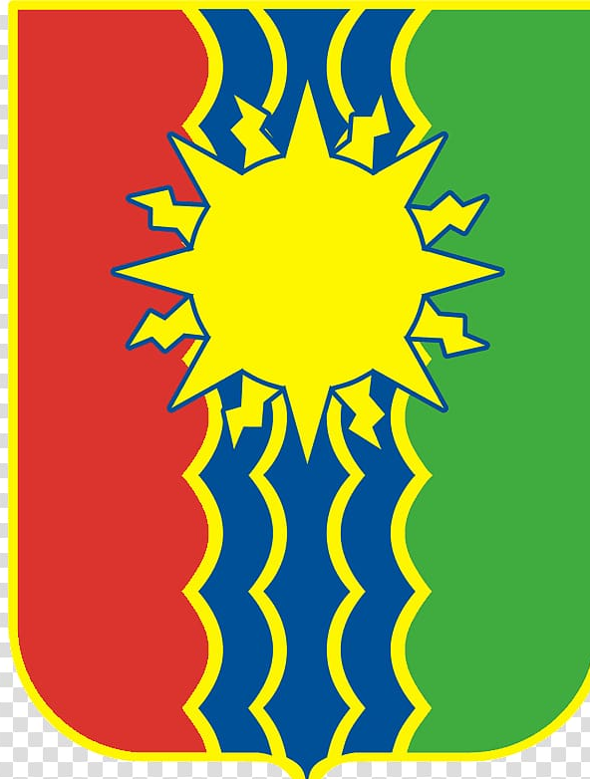
Рисунок необходимо сфотографировать и отправить классному руководителю.
Запомните, что означает это изображение.
Зеленый цвет — это лес, тайги – наше главное богатство.
Синей цвета — это река Ангара, наше солнце – это Братская ГЭС.
Красный цвет - цвет города и метала (алюминия, который производят в Братске)

